乌苏镇人民政府2025年政府信息公开工作年度报告
一、总体情况
2025年，在市委、市政府的正确领导下，乌苏镇人民政府严格遵循《中华人民共和国政府信息公开条例》要求，扎实推进政府信息公开各项工作，切实保障公众的知情权、参与权和监督权，现将本年度工作情况报告如下。
（一）主动公开情况
2025年，本镇始终坚守“以公开为常态、不公开为例外”的原则，构建多渠道、立体化的信息公开传播矩阵。依托政府网站主动公开重点工作信息6条；借助镇官方微信公众号这一便捷载体，高频次推送政策解读、工作动态、便民服务等各类信息250余条，实现政务信息精准触达群众。
（二）依申请公开情况
2025年度，乌苏镇共受理依申请公开事项54条。针对每一项申请，我镇均严格依照法定程序、法定时限规范办理，做到受理及时、办理高效、答复严谨，全年受理的依申请公开事项已全部按期办结。
（三）政府信息管理情况
我镇持续健全完善政府信息管理长效机制，从制度层面夯实信息公开工作基础。明确信息发布全流程审核规范，对信息的起草、初审、复核、发布等环节进行严格把控，确保公开信息的准确性、规范性与时效性。同时，定期开展已公开政府信息的梳理清查工作，对失效、过时或内容不准确的信息及时进行调整、更新或撤销，保障公开信息的有效性和实用性。
（四）政府信息公开平台建设
我镇着力强化政务新媒体平台建设，不断丰富信息发布形式与内容载体。突破传统文字、图片的单一模式，积极采用短视频、图解等多元形式发布政务信息，生动直观地传递政策精神和工作动态，有效提升政务信息的吸引力、传播力和影响力。
（五）监督保障
为确保政府信息公开工作落到实处，我镇构建起内外联动的监督保障体系。对内，常态化开展信息公开工作自查自纠，对发现的问题建立台账、限期整改，倒逼工作质量提升；对外，畅通社会监督渠道，通过设立举报电话、意见邮箱等方式，广泛征集社会各界的意见建议。本年度，全镇未发生因政府信息公开工作引发的责任追究情形。
- 主动公开政府信息情况
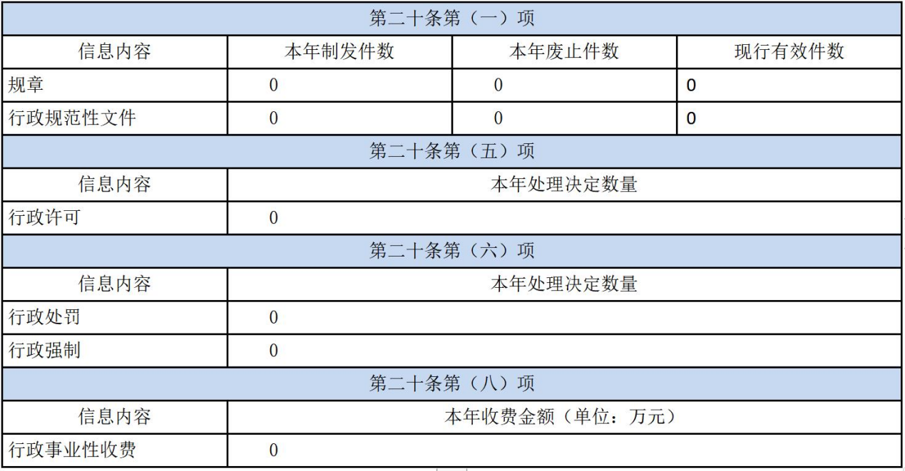
- 收到和处理政府信息公开申请情况
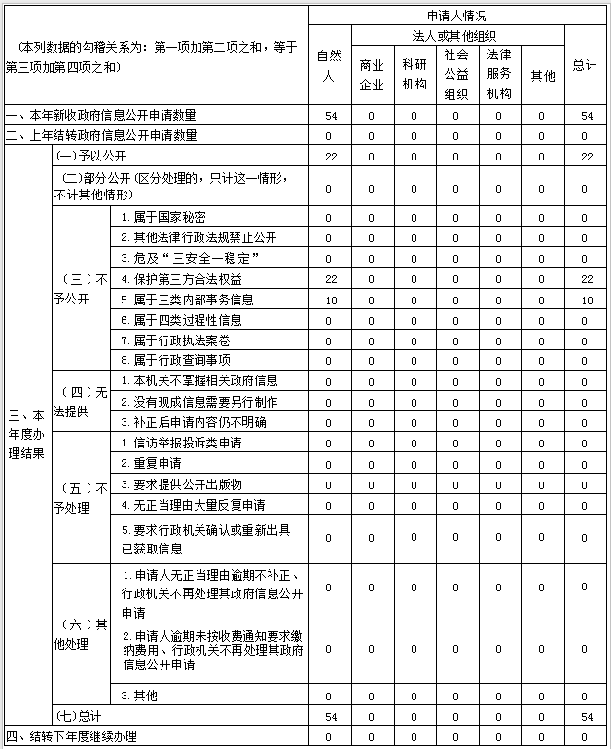
- 政府信息公开行政复议、行政诉讼情况
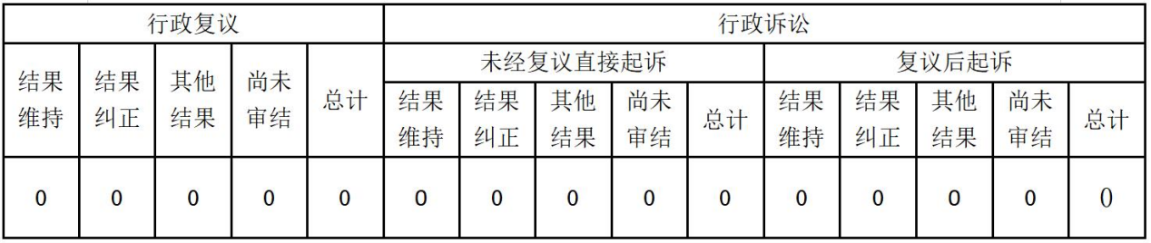
五、存在的主要问题及改进情况
我镇政府信息公开工作虽取得一定成效，但对照更高标准和群众期盼，仍存在短板与不足：主要是信息公开的社会宣传覆盖面不广，部分群众对政务信息获取渠道知晓度不高。
针对上述问题，我镇精准施策，扎实推进整改提升工作：
优化信息公开内容与形式：聚焦政策法规、惠民举措等重点内容，推出通俗易懂的解读材料，采用群众喜闻乐见的语言风格和表现形式。同时，积极创新传播手段，探索运用短视频等新媒体形式开展政务公开，进一步增强信息传播效果。
六、其他需要报告的事项
我镇2025年未收取信息处理费，无其他需要报告事项。

